Colegio República Argentina
O’Carrol # 850- Fono 72- 2230332
Rancagua

GUÍA DE MATEMÁTICAS 4° BÁSICO
6ªsemana desde 04 al 08 mayo
Nombre:
Curso: Fecha :
OA Componer y descomponer números del 0 a 10 de manera aditiva, en forma concreta, pictórica y simbólica.

Instrucciones:
1.- Observa la siguiente situación donde Paula está armando su rompecabeza y completa:
¿Cuántas piezas tiene la fila más corta?

¿Cuántas piezas tiene la fila más larga?

¿Cuántas piezas hay en total?

Siguiendo el esquema que viste en el video quedaría así:(PARTE-PARTE-TODO)

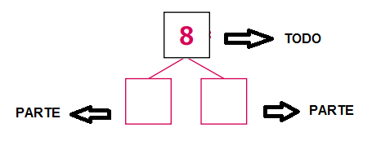

2.- En cada caso, escribe los números que faltan para formar las partes o el todo según corresponda
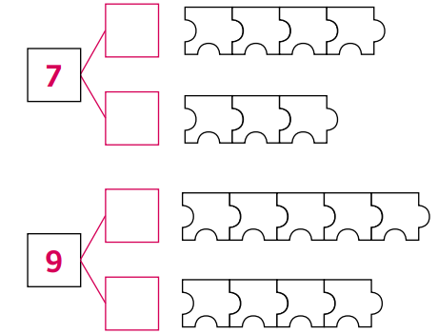
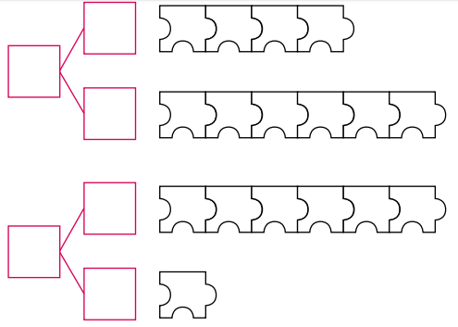
3.- Dibuja las figuras para componer y descomponer. En el primer caso debes completar el todo y en el segundo y tercer caso debes completar las partes.
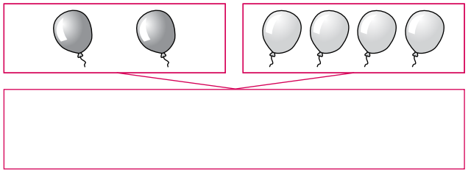
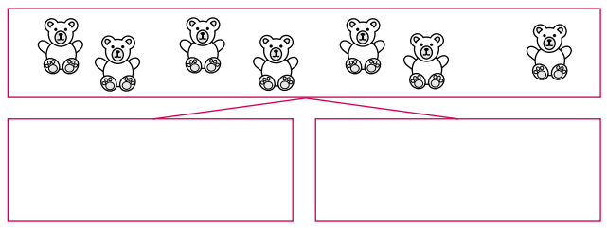
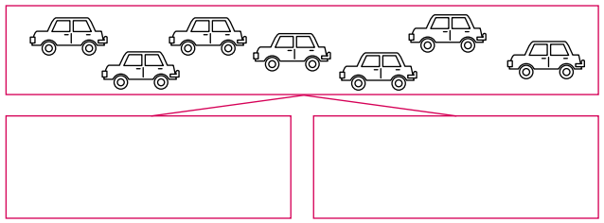
4.- Representa de manera pictórica descomposiciones hechas con material concreto. Por ejemplo, las descomposiciones siguientes hechas con cubos:
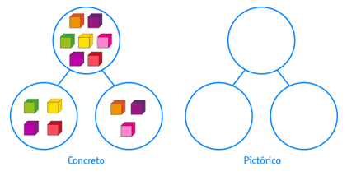
5.- Observa que hay 6 autos en el círculo de arriba (el todo). Descomponlos en forma concreta y pictórica:
